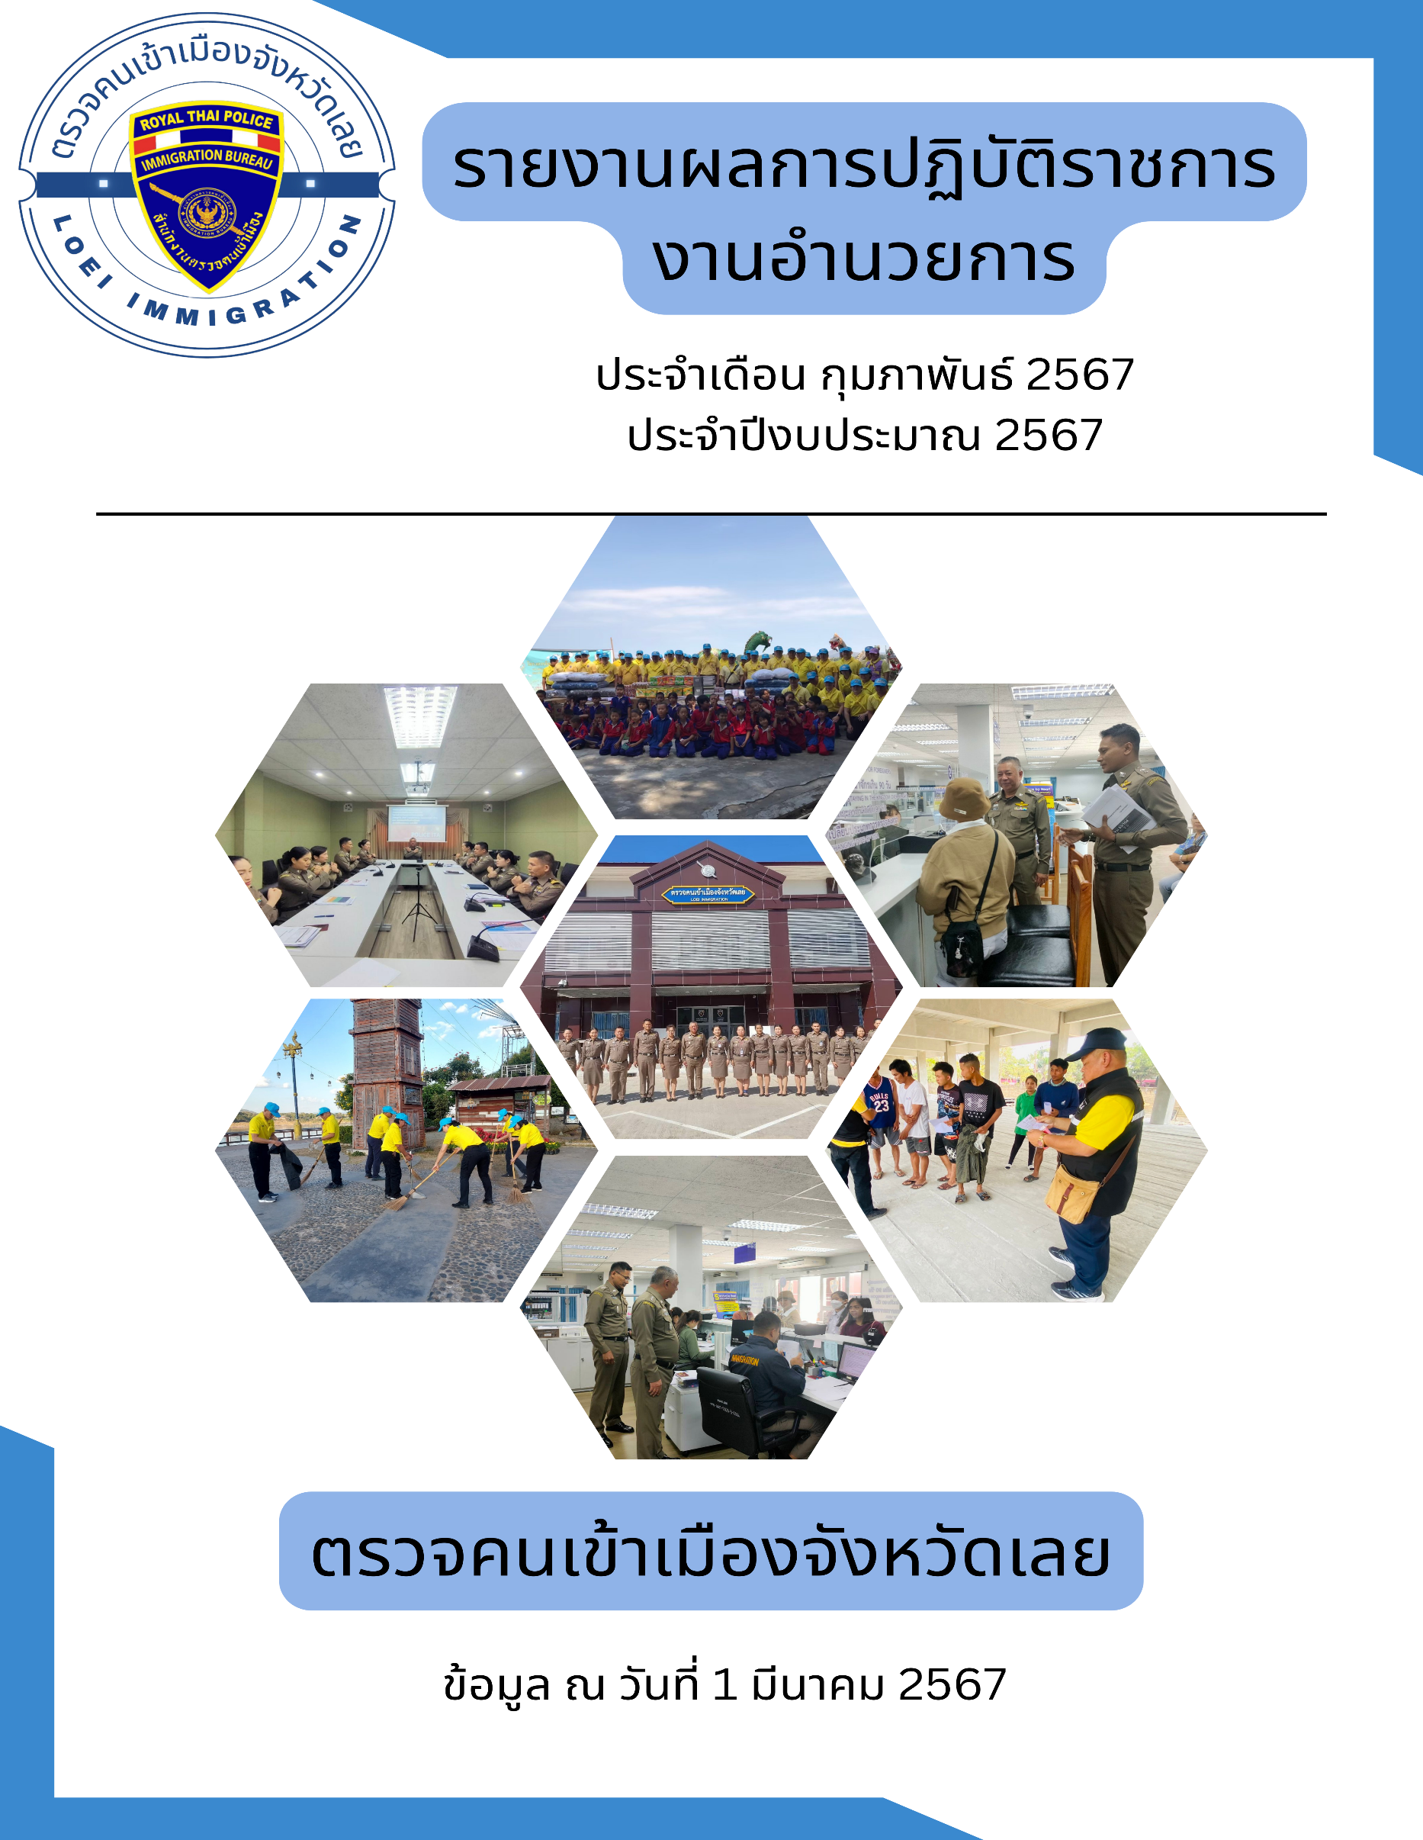
ลําดับ | ว/ด/ป  ผลการปฏิบัติงาน งานธุรการกำลังพล ประจําเดือน กุมภาพันธ์ 2567  ระหว่างวันที่ 1 – 29 กุมภาพันธ์ 2567 | เรื่อง/รายการ | การปฏิบัติ
1 | 1 ก.พ.67 | รายงานสถิติการรับแจ้งเหตุ/เรื่องร้องเรียน/แจ้งเบาะแสผ่านทาง Call Center 1178 | รายงาน บก.ตม.4
2 | 1 ก.พ.67 | กำชับการฝึกระเบียบวินัยและจัดกิจกรรมกายบริหาร | รายงาน บก.ตม.4
3 | 1 ก.พ.67 | เร่งรัดการดำเนินคดีและติดตามตัวผู้กระทำผิดตาม ป.อาญา มาตรา 112 | รายงาน บก.ตม.4
4 | 1 ก.พ.67 | รายงานการแก้ไขปัญหาสวัสดิการด้านที่พักอาศัยของข้าราชการตำรวจหรือลูกจ้างประจำ | รายงาน บก.ตม.4
5 | 2 ก.พ.67 | กำชับการปฏิบัติหน้าที่และให้รายงานงานข้อมูลข้าราชการตำรวจที่ถูกฟ้องคดี | รายงาน บก.ตม.4
6 | 2 ก.พ.67 | ให้จัดทำข้อมูลคดีวินัยและร้องเรียน | รายงาน บก.ตม.4
7 | 2 ก.พ.67 | การรายงานสถิติข้อมูลการฝ่าฝืนหรือไม่ปฏิบัติตามประมวนจริยธรรมข้าราชการตำรวจ พ.ศ.2564 และการรายงานสถิติข้อมูลการฝ่าฝืนหรือไม่ปฏิบัติตามกฎ ก.ตร.ว่าด้วยจรรยาบรรณของตำรวจ พ.ศ.2566 | รายงาน บก.ตม.4
8 | 2 ก.พ.67 | กำชับการดำเนินกิจกรรมจิตอาสาภัยพิบัติ | รายงาน บก.ตม.4
9 | 2 ก.พ.67 | การดำเนินการตามโครงการ “ทำดี มีรางวัล” | รายงาน บก.ตม.4
10 | 2 ก.พ.67 | การรายงานตามแบบ ป.ป.ท.001-004 ของศูนย์ปฏิบัติการต่อต้านการทุจริตประพฤติมิชอบ | รายงาน บก.ตม.4
11 | 5 ก.พ.67 | รายงานการการปฏิบัติแพทย์ ตม. | รายงาน บก.ตม.4
12 | 6 ก.พ.67 | กำชับการปฏิบัติเกี่ยวกับการแต่งกายและทรงผมข้าราชการตำรวจ | รายงาน บก.ตม.4
13 | 6 ก.พ.67 | สำรวจข้อมูลข้าราชการตำรวจที่สมัครใจอบรมหลักสูตร สว. | รายงาน บก.ตม.4
14 | 9 ก.พ.67 | ส่งตัวข้าราชการตำรวจไปปฏิบัติราชการ | รายงาน บก.ตม.4
15 | 12 ก.พ.67 | การฝึกอบรมหลักสูตร กอป. | รายงาน บก.ตม.4
16 | 13 ก.พ.67 | กำชับการดำเนินกิจกรรมจิตอาสาภัยพิบัติ | รายงาน บก.ตม.4
17 | 13 ก.พ.67 | รายงานผลการปฏิบัติการจัดทำโครงการจิตอาสา “เราทำความดี ด้วยหัวใจ” | รายงาน บก.ตม.4
18 | 13 ก.พ.67 | รายงานผลการปฏิบัติตาม พ.ร.บ.ข้อมูลข่าวสารของทางราชการ พ.ศ.2540 | รายงาน บก.ตม.4
19 | 13 ก.พ.67 | กำชับการปฏิบัติการแต่งตั้งยศตำรวจชั้นสัญญาบัตรและการแต่งตั้งยศตำรวจชั้นประทวน | รายงาน บก.ตม.4
20 | 13 ก.พ.67 | รายงานสถานภาพสมาชิกโครงการสวัสดิการเพื่อครอบครัวข้าราชการตำรวจของ บก.ตม.4 (เพื่อนช่วยเพื่อน) | รายงาน บก.ตม.4
21 | 15 ก.พ.67 | รายงานการแก้ไขปัญหาสวัสดิการด้านที่พักอาศัยของข้าราชการตำรวจหรือลูกจ้างประจำ | รายงาน บก.ตม.4
22 | 15 ก.พ.67 | ขออนุมัติเดินทางไปราชการ | รายงาน บก.ตม.4
23 | 15 ก.พ.67 | สำรวจข้อมูลเงิน ต.ป.ป./ต.ส.ส. | รายงาน บก.ตม.4
24 | 19 ก.พ.67 | ตรวจสอบข้าราชการตำรวจในสังกัดที่อยู่ในหลักเกณฑ์ที่จะได้รับการสงเคราะห์ให้คงอยู่รับราชการ | รายงาน บก.ตม.4
25 | 19 ก.พ.67 | นายปัญญา แก้วมา แจ้งเบาะแส | รายงาน บก.ตม.4
26 | 20 ก.พ.67 | กำชับการดำเนินกิจกรรมจิตอาสาภัยพิบัติ | รายงาน บก.ตม.4
27 | 20 ก.พ.67 | รายงานผลการพิจารณาขอทำลายหนังสือราชการ ปี 2567 | รายงาน บก.ตม.4
28 | 20 ก.พ.67 | กำชับการปฏิบัติเกี่ยวกับการแต่งกายและทรงผมข้าราชการตำรวจ | รายงาน บก.ตม.4
29 | 22 ก.พ.67 | การนำเข้าข้อมูลผู้ปฏิบัติงานด้านยาเสพติด ปี 2567 | รายงาน บก.ตม.4
30 | 22 ก.พ.67 | ขออนุมัติเดินทางไปราชการ | รายงาน บก.ตม.4
31 | 23 ก.พ.67 | การดำเนินการตามคำสั่ง ตร.ที่ 234/2558 ลง 27 เม.ย.2558 | รายงาน บก.ตม.4
32 | 23 ก.พ.67 | ตรวจสอบข้อมูลเกษียณ ปี 2567 | รายงาน บก.ตม.4
33 | 23 ก.พ.67 | รายงานข้อมูลข้าราชการตำรวจที่เกี่ยวข้องกับยาเสพติด | รายงาน บก.ตม.4
34 | 23 ก.พ.67 | การรายงานกวดขันความประพฤติและระเบียบวินัยข้าราชการตำรวจและมาตรการอื่นๆของ ตร. | รายงาน บก.ตม.4
35 | 23 ก.พ.67 | รายงานความคืบหน้าเรื่องร้องเรียนและการดำเนินการทางวินัย | รายงาน บก.ตม.4
36 | 23 ก.พ.67 | การดำเนินกิจกรรมจิตอาสาร่วมบริจาคโลหิต | รายงาน บก.ตม.4
37 | 23 ก.พ.67 | รายงานแก้ไขปัญหาหนี้สินข้าราชการตำรวจและลูกจ้างประจำ ตร. | รายงาน บก.ตม.4
38 | 27 ก.พ.67 | กำชับการปฏิบัติเกี่ยวกับการแต่งกายและทรงผมข้าราชการตำรวจ | รายงาน บก.ตม.4
39 | 27 ก.พ.67 | กำชับการปฏิบัติเกี่ยวกับการแต่งกายและทรงผมข้าราชการตำรวจ | รายงาน บก.ตม.4
40 | 28 ก.พ.67 | ประเมินผลการปฏิบัติราชการ ปี 2567 | รายงาน บก.ตม.4
41 | 29 ก.พ.67 | การพิจารณาเลื่อนเงินเดือนข้าราชการตำรวจ ประจำปี 2567 | กก.สส.บก.ตม.4
42 | 29 ก.พ.67 | การพิจารณาเลื่อนเงินเดือนข้าราชการตำรวจ ประจำปี 2567 | ตม.จว.มุกดาหาร

สรุปผลการปฏิบัติราชการของตรวจคนเข้าเมืองจังหวัดเลย ประจำเดือน กุมภาพันธ์ 2567
ระหว่างวันที่ 1 – 29 กุมภาพันธ์ 2567

ลําดับ |  | หัวข้อ/ภารกิจ/กิจกรรม/โครงการ/รายละเอียด การปฏิบัติ
1 | -ลงทะเบียนรับหนังสือ จำนวน 259 เรื่อง  -ลงทะเบียนส่งหนังสือ จำนวน 427 เรือง  -ออกคำสั่ง จำนวน 33 เรื่อง |  | เสนอผู้บังคับบัญชา/  แจ้งงานที่เกี่ยวข้อง  ดำเนินการ
2 | การจัดการฝึกประจำสัปดาห์ |  | ข้าราชการตำรวจเข้ารับการฝึกประจำสัปดาห์
3 | ผู้บังคับบัญชาเข้าร่วมประชุม
 | -ร่วมพิธีเปิดกิจกรรมปฏิบัติธรรม วันธรรมะสวนะ ภายใต้แนวคิด “ครอบครัวหิ้วตะกร้า ศรัทธาอิ่มบุญ อุดหนุนชุมชน” |  | ว่าที่ พ.ต.ท.โสภณฯ
 | -ร่วมประชุมคณะทำงานเฝ้าระวังปัญหายาเสพติดพื้นที่ จว.เลย |  | ว่าที่ พ.ต.ท.โสภณฯ
 | -ประชุมบริหาร ภ.จว.เลย (สัญจร) ครั้งที่ 3/งป.2567 |  | ว่าที่ พ.ต.ท.อนันต์ฯ
 | -ประชุมบริหาร บก.ตม.4 ครั้งที่ 2/2567 |  | พ.ต.อ.นพดลฯ
 | -ประชุมเจ้าหน้าที่ที่เกี่ยวข้องกับการตรวจสอบ ดำเนินคดีนายจ้าง/สถานประกอบการและแรงงานต่างด้าวผิดกฎหมาย |  | ว่าที่ พ.ต.ท.อนันต์ฯ
 | -ประชุมคณะกรรมการตรวจสอบและติดตามการบริหารงาน (กต.ตร.ภ.จว.เลย) |  | ว่าที่ พ.ต.ท.โสภณฯ
 | -ร่วมทำการสัมภาษณ์ สังเกตการณ์และทดสอบความรู้ภาษาไทย ผู้ขอถือสัญชาติไทยและคู่สมรส |  | ว่าที่ พ.ต.ท.โสภณฯ
 | -ประชุมคณะกรรมการและคณะอนุกรรมการส่งเสริมการท่องเที่ยวจังหวัดเลย |  | ว่าที่ พ.ต.ท.โสภณฯ
 | -ประชุมบริหารราชการ สตม. |  | พ.ต.อ.นพดลฯ
 | -กิจกรรมร่วมสวดมนต์ฯ |  | ข้าราชการตำรวจในสังกัด
 | -ร่วมกิจกรรมจิตอาสาพัฒนา เนื่องในวันที่ระลึก พระบาทสมเด็จพระพุทธเลิศหล้านภาลัย |  | ว่าที่ พ.ต.ท.อนันต์ฯ
 | -ประชุมกรมการจังหวัดเลยอย่างเป็นทางการนอกสถานที่ (กรมการจังหวัดสัญจร) |  | พ.ต.ท.หญิง อารมณ์ฯ

ผลการปฏิบัติงาน งานแผน ประจําเดือน กุมภาพันธ์ 2567
ระหว่างวันที่ 1 – 29 กุมภาพันธ์ 2567

ลําดับ | ว/ด/ป | เรื่อง/รายการ | การปฏิบัติ
1 | 6 ก.พ.67 | ประชาสัมพันธ์เปิดรับข้อเสนอโครงการวิจัยฉบับสมบูรณ์ (Full Proposal) ทุนวิจัยประเภทโครงการวิจัยและประมวลองค์ความรู้ (PDG : Project Development Grant) | แจ้งเวียน ตร.ทุกนาย
2 | 8 ก.พ.67 | ข้อเสนอแนะเกี่ยวกับมาตรการควบคุมเครื่องดื่มแอลกอฮอล์ที่สร้างสมดุลกับนโยบายอื่นของภาครัฐ | ไม่มีความเห็นเพิ่มเติม
3 | 12 ก.พ.67 | คำสั่งแต่งตั้งคณะกรรมการดำเนินการประเมินความเสี่ยงการทุจริต ในการประเมินคุณธรรมและความโปร่งใสในการดำเนินงานของหน่วยงานภาครัฐ (Integrity and Transparency Assessment : ITA) ของตรวจคนเข้าเมืองจังหวัดเลย | แจ้งเวียนตร.ทุกนาย
4 | 12 ก.พ.67 | ประกาศ ตรวจคนเข้าเมืองจังหวัดเลยเรื่อง นโยบายต่อต้านการรับสินบน (Anti-Bribery Policy) และการไม่รับของขวัญของกำนัล หรือประโยชน์อื่นใด (No Gift Policy) จากการปฏิบัติหน้าที่ ประจำปีงบประมาณ พ.ศ.๒๕๖๗ | แจ้งเวียนตร.ทุกนาย
5 | 14 ก.พ.67 | ขอข้อมูลจำนวนกำลังพลข้าราชการตำรวจระดับ ผบ.หมู่ - รอง ผบก. ในแต่ละสายงาน เพื่อกำหนดจัดโครงการฝึกอบรมการพัฒนาประสิทธิภาพการปฏิบัติงานของข้าราชการตำรวจ ระดับ ผบ.หมู่ - รอง ผกก. ประจำปีงบประมาณ พ.ศ.๒๕๖๗ | งานแผน
6 |  | คำสั่งแต่งตั้งคณะกรรมการดำเนินการประเมินความเสี่ยงการทุจริต ในการประเมินคุณธรรมและความโปร่งใสในการดำเนินงานของหน่วยงานภาครัฐ (Integrity and Transparency Assessment : ITA) ของตรวจคนเข้าเมืองจังหวัดเลย | แจ้งเวียนตร.ทุกนาย
7 | 19 ก.พ.67 | การฝึกอบรมหลักสูตรการพัฒนาประสิทธิภาพการปฏิบัติงานของข้าราชการตำรวจระดับ ผบ.หมู่ - สว. ประจำปีงบประมาณ พ.ศ.2567 สายงานป้องกันและปราบปราม รุ่นที่ 1 ระหว่างวันที่ 22 – 26 เม.ย.67 | งานสืบสวนปราบปราม
8 | 21 ก.พ.67 | การฝึกอบรมเรื่องการดำเนินการทางวินัยตาม พ.ร.บ.ตำรวจแห่งชาติ พ.ศ.2565 | งานวินัย
9 | 23 ก.พ.67 | จัดทำข้อมูลรายงานความก้าวหน้าผลการดำเนินงานด้านการป้องกันและปราบปรามการค้ามนุษย์ (Progress Report) ด้านป้องกัน | งานสืบสวนปราบปราม
10 | 27 ก.พ.67 | โครงการฝึกอบรมผู้ปฏิบัติหน้าที่ประจำจุดคัดกรองในสังกัด สตม. ประจำปีงบประมาณ พ.ศ.2567 | แจ้งเวียน ตร.ทุกนาย
11 | 28 ก.พ.67 | ข้อมูลสถิติจับกุมและดำเนินคดีชาวต่างชาติที่กระทำความผิดเกี่ยวกับการจำหน่ายสินค้าจากต่างประเทศที่ไม่ได้มาตรฐานหรือหลีกเลี่ยงภาษีอากร เพื่อรวบรวมให้ผู้บังคับบัญชา ใช้ประกอบการประชุมคณะกรรมาธิการการตำรวจ | งานสืบสวนปราบปราม
12 | 28 ก.พ.67 | ขอเชิญเข้าร่วมกิจกรรม Clinic ITA 2024 (สถานีตำรวจ) ครั้งที่ 1 สำหรับตำรวจตรวจคนเข้าเมืองจังหวัด และด่านตรวจคนเข้าเมืองในสังกัดสำนักงานตรวจคนเข้าเมือง | พ.ต.ท.หญิง  พรนภัส
13 | 29 ก.พ.67 | การกำหนดหลักเกณฑ์ใหม่ในการขอรหัสการเข้าใช้งานระบบอ่านแผ่นป้ายทะเบียนรถอัตโนมัติ | งานสืบสวน

ภาพถ่ายผลการปฏิบัติประจำเดือน กุมภาพันธ์ 2567

การฝึกประจำสัปดาห์ ตม.จว.เลย

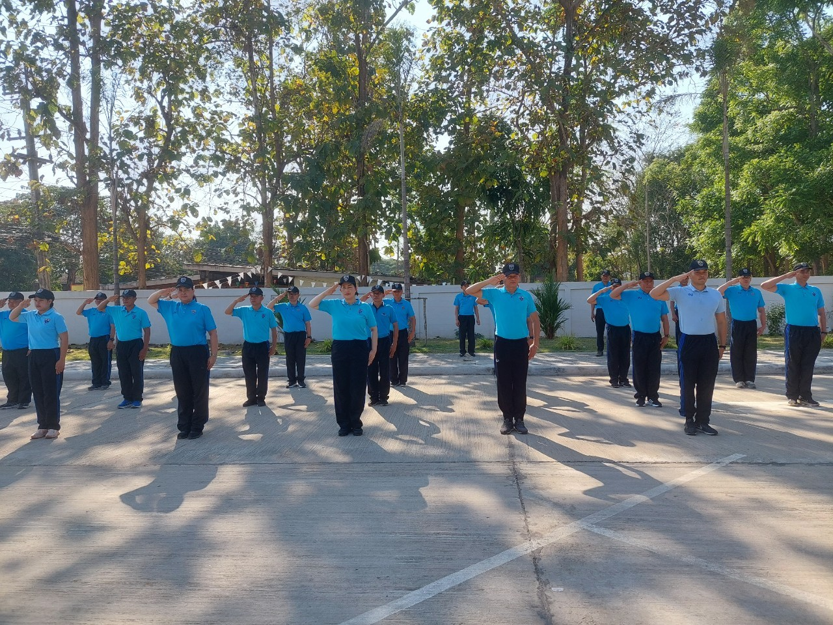

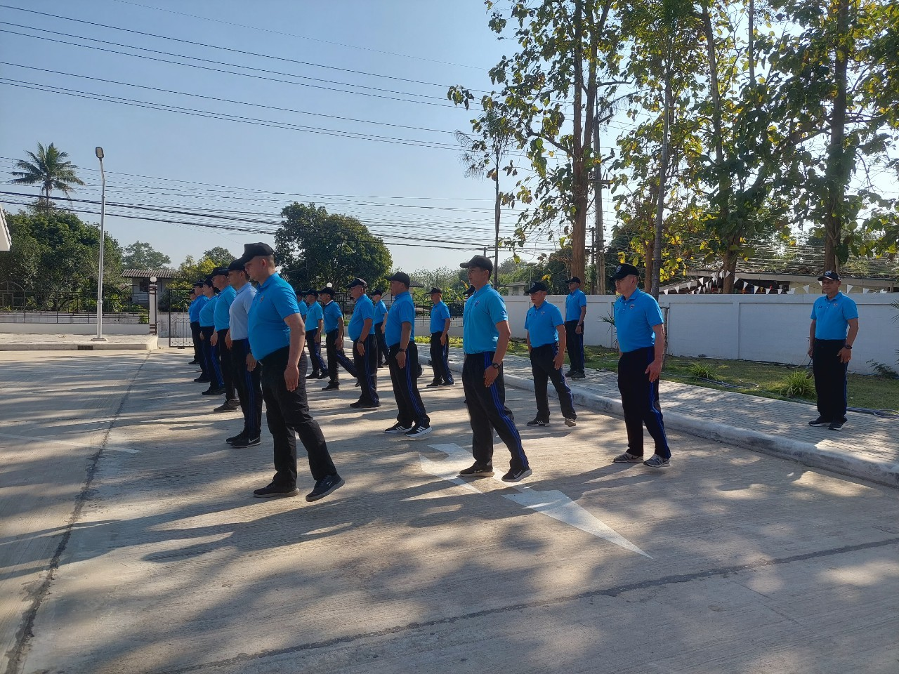

ภาพถ่ายผลการการปฏิบัติประจำเดือน กุมภาพันธ์ 2567

พิธีสวดมนต์ถวายพระพรชัยมงคลแด่สมเด็จพระเจ้าลูกเธอ เจ้าฟ้าพัชรกิติยาภาฯ

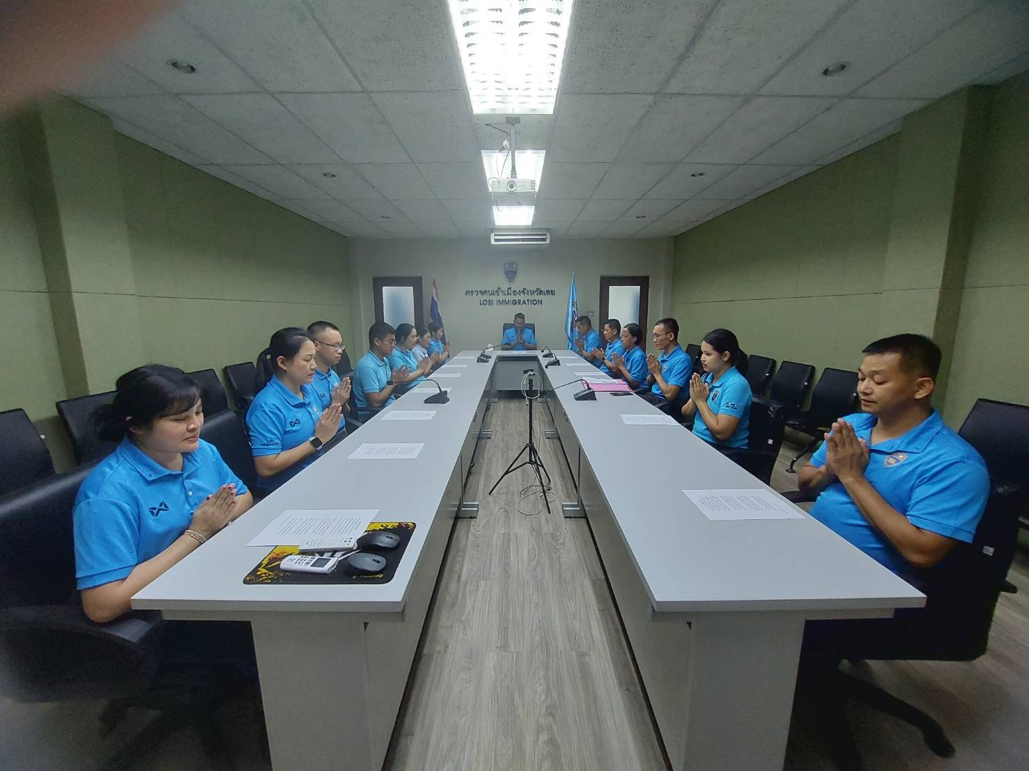

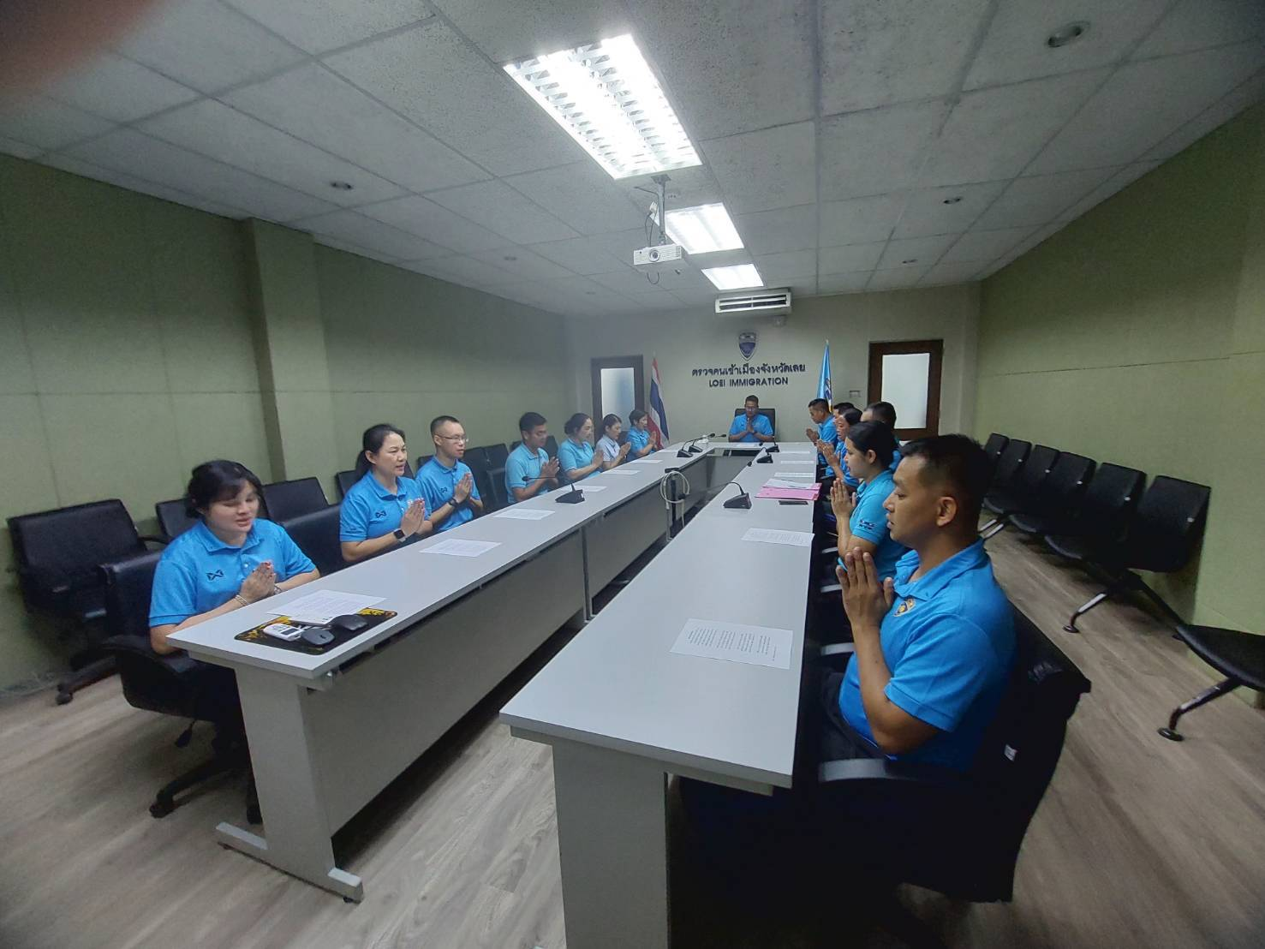

ภาพถ่ายผลการการปฏิบัติประจำเดือน กุมภาพันธ์ 2567

ร่วมกิจกรรมจิตอาสาพัฒนา เนื่องในวันที่ระลึก พระบาทสมเด็จพระพุทธเลิศหล้านภาลัย

